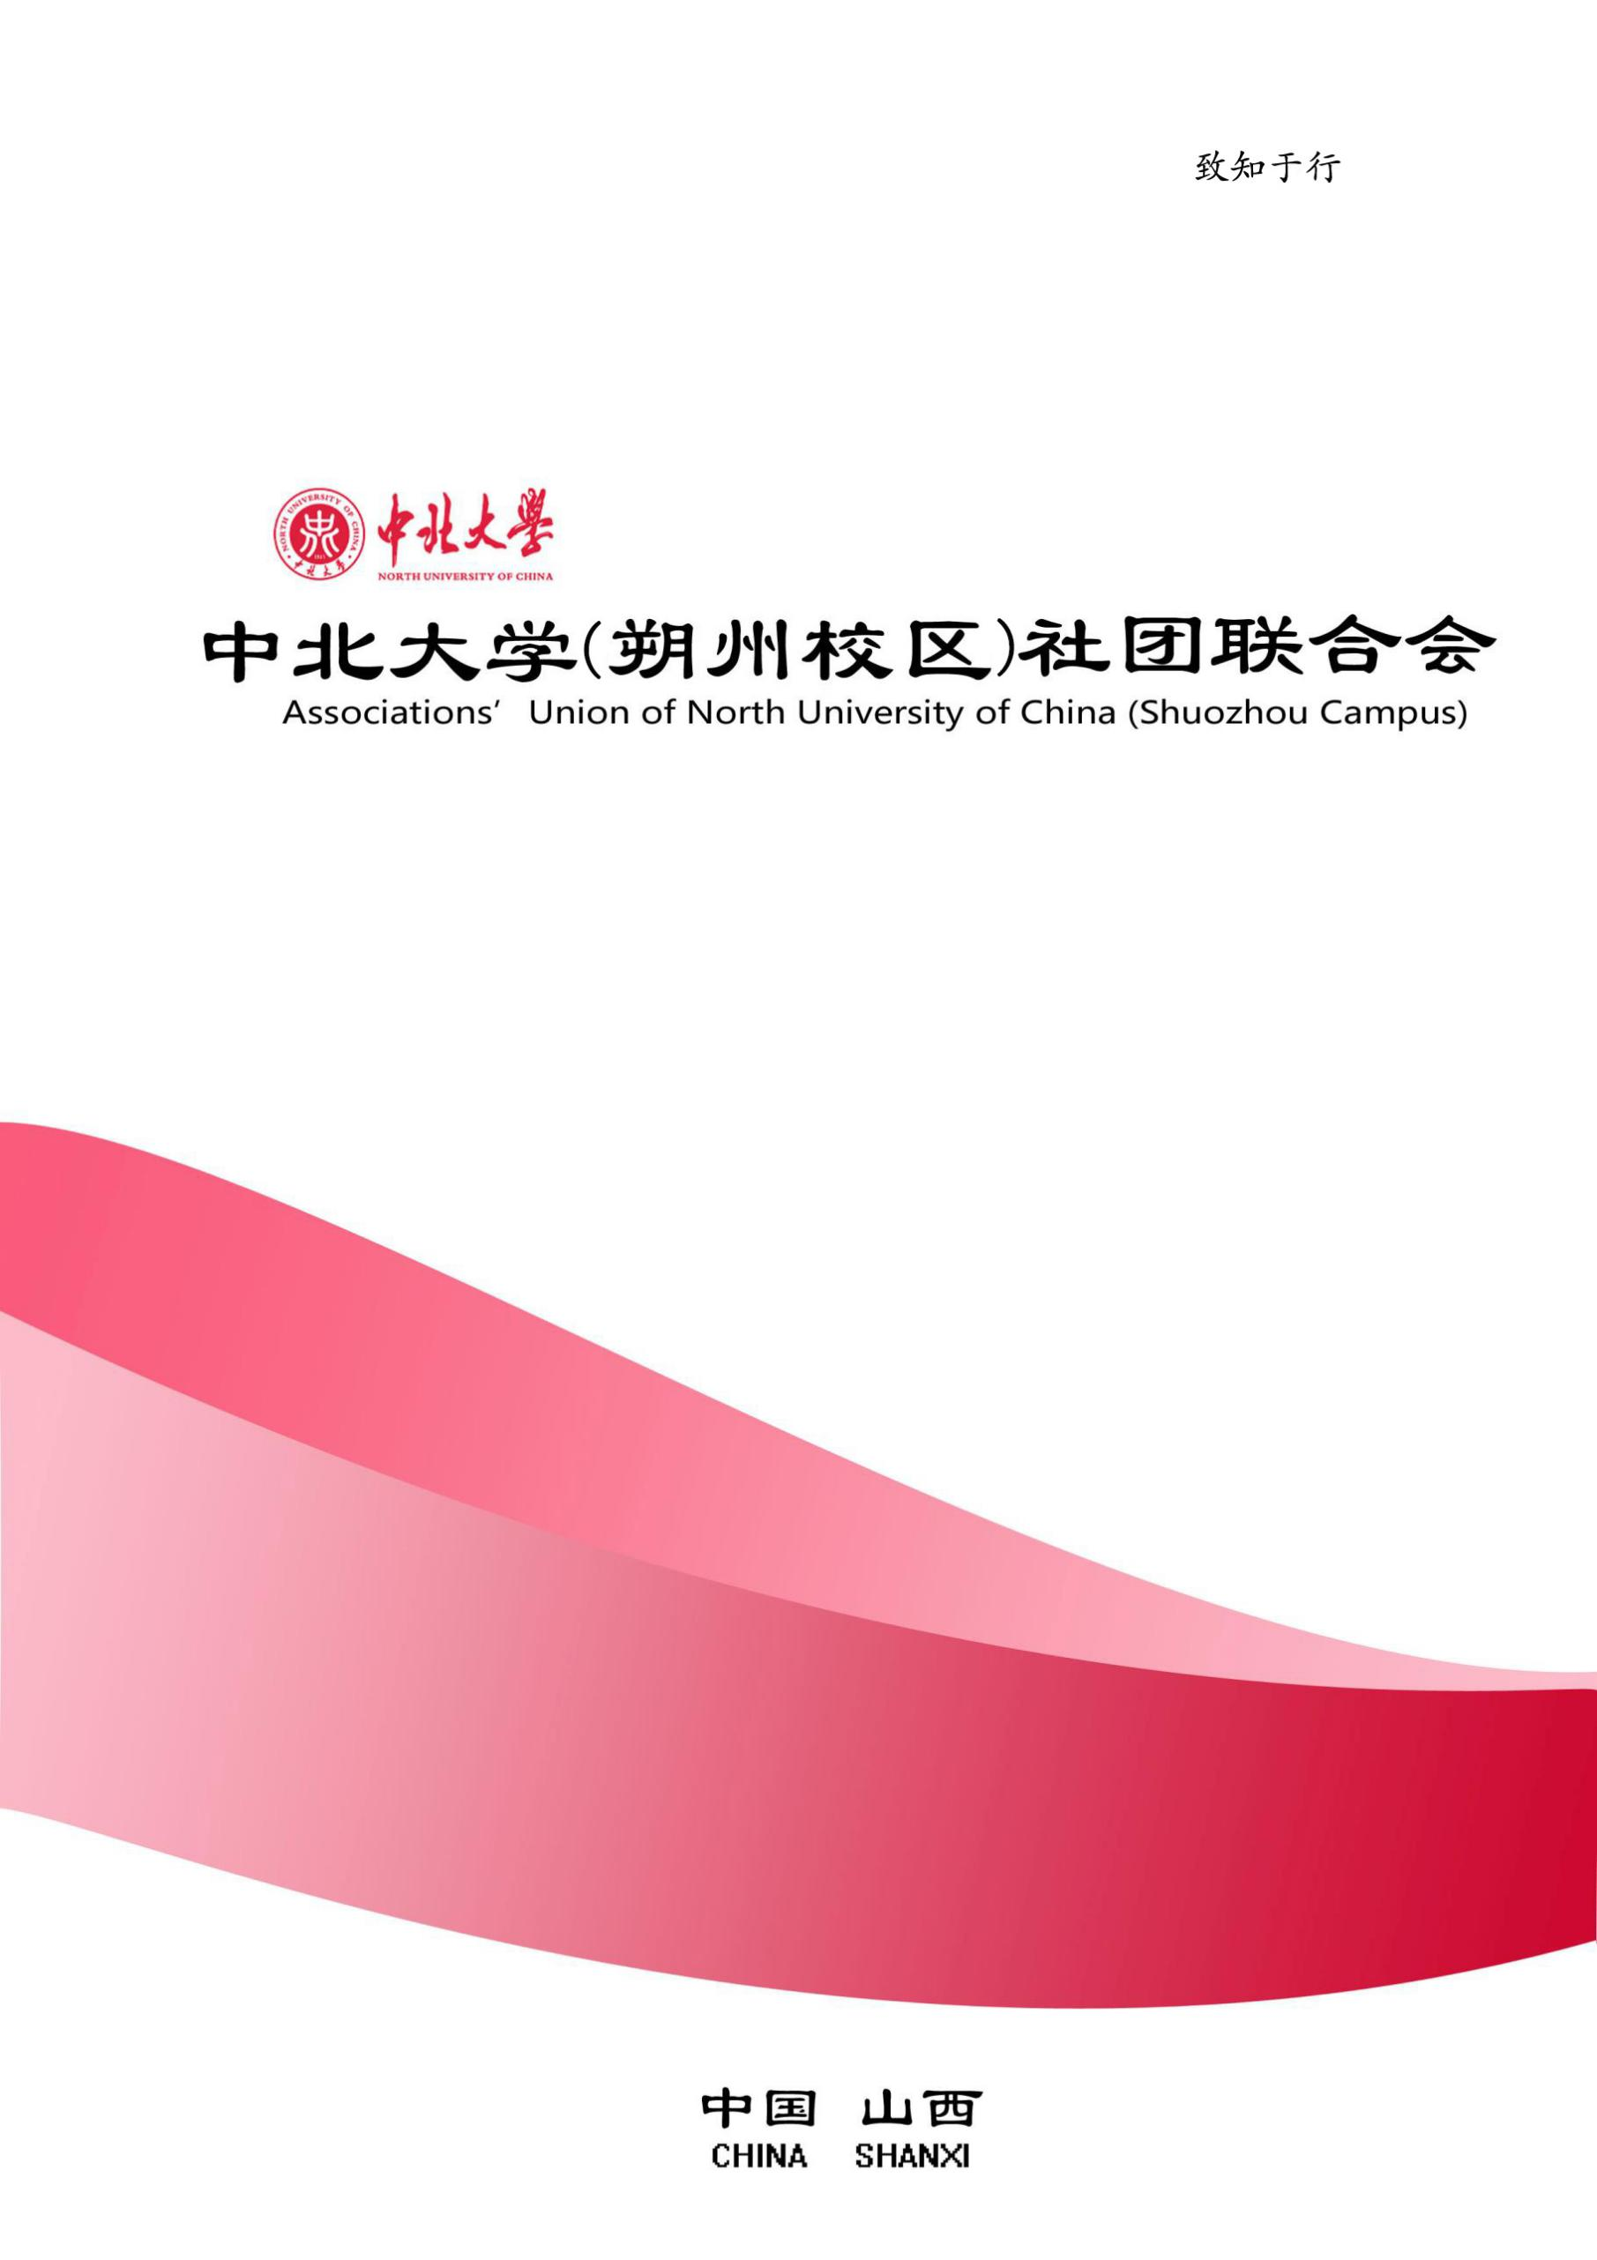
---
“点亮你的主角光环”策划书
主办单位：花粉俱乐部
协办单位：公共关系协会，街舞社，动漫社，话剧社

XXX活动策划书
主办单位：中北大学朔州校区
社团联合委员会
承办单位：XXXX社团
（华文仿宋 20 加粗）

俱乐部自发活动策划
活动主题：点亮你的主角光环
申请档次：1000-3000元档
活动目的：
- 新品上市需要推广，需要宣传，作为商战中的一股清流，我们靠实力说话，丰富的创意活动不仅能够吸引校园流量，还可以通过产品体验使新品手机的拍摄性能在高校乃至更大范围内得到直观的体现和广阔的传播；扩大产品在高校内的影响力；
- 借助主题活动，能够发掘高校中具有优质内容产出能力的明星花粉，为后续自发活动以及其他项目的内容产出建立人才储备；
- 在开学之际，组织此次动，调动花粉积极性，提高俱乐部活动质量，丰富校园的生活，增加校园的乐趣，让大家更好的融入校园。
- 结合本校区人数较少且偏理工的特点，选取花粉内部成员及明星社团成员为拍摄对象，既能产出高质量内容、突出荣耀V20 AI人像留色功能；3D美体功能与960帧慢动作功能，还能体现拍摄功能的普遍适用性，更加吸引大众目光，提高产品影响力，让学生们更好的了解荣耀V20的强大功能。
主办单位：中北大学朔州校区花粉俱乐部
协办单位：校公共关系协会，街舞社，动漫社，话剧社
活动时间：3.20-3.25
活动地点：山西省朔州市朔城区轰趴馆
参与对象：花粉及明星社团成员
活动思想：就像爱情公寓电影中说的那样：
我们总是会感觉自己只是衬托红花的一片绿叶，是被大雨淹没的一颗水滴，是烟花背后清冷的黑夜。我们总是羡慕别人故事里的主角天生自带光环，而我们自己却找不到生活的方向，但我相信每个人来到世间都有他存在的意义，绿叶再轻也象征着生命的盛宴，水滴再小也折射出彩虹的容颜，黑夜再黑也衬托出烟火的璀璨，既然来了何不好好地活上一回，认真一回，勇敢一回，冲动一回，享受一回，爱一回，恨一回。我们也许是别人故事里的配角，但至少有一个舞台，我们永远都会站在最中央，人生如戏，每个人都是主角。
每一个人，再普通，都是主角；每一段故事，再平淡，都有不一样的意义；每一件事物，再寻常，都有独特的作用。通过荣耀V20，我们抓住每一瞬间的美好，记录每一刹那的神圣，让使用者提高自我的认知度，生活的幸福度
活动创意：俱乐部将组织各部人员在轰趴馆活动，以此吸引花粉报名与明星社团成员参与，并以轰趴馆为背景对参与人员进行拍摄，记录happy time、各成员生活性的一幕以及随意间流露的美好
结合本次“荣耀V20，点亮你的主角光环”的主题，我们选择工作人员在活动中使用俱乐部提供的手机设备，利用荣耀V20 AI人像留色功能；3D美体功能与960帧慢动作功能对参与者进行外拍，同时参与者可申请使用体验机自行拍摄，为俱乐部产出素材，生成高质量作品。活动中以软植入的方式，在满足了在校大学生对拍照需求的同时，也为荣耀新品手机的性能进行了宣传。
内容产出形式：团队创意合拍、高颜值女生自拍、新品手机特写、才艺展示视频、趣味视频、高质量图集等。
- 活动流程：
（1）前期宣传：3.15-3.17
线上：提前一周时间，在论坛、空间、朋友圈、贴吧开设活动专贴，进行活动前宣传；联合校内官方公众平台，进行活动预告.预计覆盖人数2000+。
（2）报名：3月18日到3月19日，在俱乐部微信公众号开设报名版块进行线上报名并设置报名数量上限。
（3）第一环节：3.16-3.20日，各明星社团参与者可在本环节中获得俱乐部提供样机的一天使用间，在这一天时间内根据手机特性排练视频内容。并且挑选出优秀的作品，联系其作品人参加第二环节。
（4）第二环节：3.20-3.25日（根据具体情况选取一天）
参与人员：花粉俱乐部核心花粉，明星社团优秀人员
8:30报名者到指定地方报到，参与者集合，清点人数，签到，在校外用荣耀v20拍照合影，之后跟随办公室成员前往轰趴馆（公交或者出租），如果因特殊原因迟到，也可自行前往。
9:10到达轰趴馆，门口再次确认人数，使用体验机集体拍照留念
9:20进入轰趴馆
9:25先自由活动以营造气氛，由办公室成员下发手机开始拍摄（预计两小时）：利用荣耀自拍杆高颜值自拍或者某些运动的精彩瞬间比如台球、篮球。选取某些小品的滑稽片段进行经典重现。如果有高难度动作，可以拍摄慢动作，但必须注意安全。
10:00明星社团成员选取拍摄地点，调整状态并清理现场
11:30开始拍摄视频
街舞视频（侧重3D美体功能）
动漫社cosplay（侧重AI人像留色功能）
话剧社趣味视频，eg经典重现及网络热点视频（侧重960帧慢动作功能）
12:00休息，吃饭，工作人员交流拍摄进度及拍摄问题，向参与者询问意见并进行改进
2:00工作人员继续后续拍摄，多次拍摄选最优
4:00整理各人物品，清点人数并签退
4:30退出轰趴馆并再次使用体验机合影留念
5:00返回高校，人员清点，后续工作人员整理作品并做反馈
（具体情况依照现场情况、拍摄进度决定）
（5）产出：产出优质前置摄影样张及后置外拍预计6*10组；摄影活动创意图预计30+，创意视频预计5+篇，预期浏览量预计20000+。
（6）作品要求：由俱乐部提供手机设备拍摄，图片像素不作规定，须带有设备水印；作品要求真实记录，可适当使用软件对影调、色彩进行适当调整，参与人应着亮色衣服；图片清晰；突出荣耀V20主要功能。
（二）人员分工：
（1）组织部:活动策划，细则安排，流程指挥，人员调动；活动中根据实际情况临场调整；
（2）宣传部:活动前期线上微博、微信、QQ公众号宣传；线上产出作品展示；发布高校圈圈活动反馈帖；
（3）办公室:物资采购、清点及调动；联系场地；统计报名信息；现场签到签退；联系参与者及各社团；活动后相关资料整理。
（三）可行性分析：
- 鉴于活动中俱乐部支持设备由俱乐部总部提供，数量待定，参与者拍摄进度由最终设备审批发放数量决定，活动时间适当调整。
- 预期情况与现实有一定出入，活动费用使用情况根据资金审批最终结果实施调整。
- 活动时间根据天气等原因决定，暂定3月22日，如有变动则相关宣传及活动落地时间及时变更。
- 报名者可能有突发事宜无法参加第二部分，由办公室联系未选入优秀报名者进行参加
- 物资预算：
荣耀V20体验机2-4部
其余费用预计2000元

物品 | 单价 | 数量 | 总价 | 用途
用餐费用 |  |  | 200 | 工作人员餐饮
交通费用 |  |  | 200 | 往返活动场地所需费用
轰趴馆 |  |  | 1600 | 场地费
共计：2000

